Ознакомьтесь с содержанием интернет-ресурсов, которыми пользуется Ваш ребенок. Научитесь пользоваться чатами, электронной почтой, ресурсами моментальных сообщений и провайдеров интернет-услуг.
Выделите те сайты, которые, по Вашему мнению, Ваш ребенок должен избегать.
Узнайте об интернет-привычках Вашего ребенка и его друзей.
Интересуйтесь технологическими новинками, например, фильтрующим или другими охранными программами.
Решите, какие программы наиболее подходят для Вашей семьи, и установите их на своем компьютере. Пересматривайте Ваши настройки каждые 6 месяцев, чтобы убедиться, что установленные программы не требуют обновлений.
Просматривайте журнал посещений интернет-ресурсов на компьютере, чтобы узнать, какие сайты посещал Ваш ребенок.
Сформируйте список полезных, интересных, безопасных ресурсов, которыми может пользоваться ребенок.
Не отправляйте детей в "свободное плавание" по Интернету. Старайтесь активно участвовать в общении ребенка с Интернетом, особенно на этапе освоения.
Беседуйте с ребенком о том, что нового для себя он узнает с помощью Интернета и как вовремя предупредить угрозы.
Следите за тем, чтобы Ваши правила соответствовали возрасту и развитию Вашего ребенка.
Руководствуйтесь рекомендациями педиатров:
- до 7 лет врачи не рекомендуют допускать детей к компьютеру/Интернету;
- 7-10 лет время за компьютером рекомендовано ограничить 30 мин. в день;
- 10-12 лет до 1 часа за компьютером;
- старше 12 лет - не более 1,5 часов с обязательными перерывами.

Помните, что злоупотребление компьютером рискованно для физического здоровья и может вызвать у ребенка ухудшение зрения, гиподинамию, подверженность аллергиям и даже сердечнососудистые заболевания.
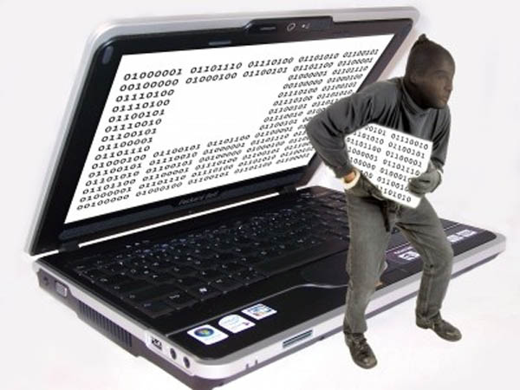

может быть прекрасным и полезным средством для обучения, отдыха или общения с друзьями.
Но – как и реальный мир – Сеть тоже может быть опасна!
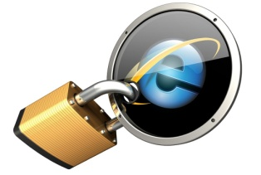

Какие же опасности ждут школьника в сети Интернет?

С 1 сентября 2012 года вступил в силу федеральный закон № 436-ФЗ об информационной безопасности детей, который призван защитить подрастающее поколение от медиа-продукции, пропагандирующей наркотические вещества, алкоголь, оправдывающей жестокость и противоправное поведение, отрицающей семейные ценности.
Что такое информационная безопасность ребенка?

С ростом доступности Интернет-технологий должен повышаться и уровень требований к безопасности информации в сети Интернет. Сегодня каждый понимает, что оградить ребенка от всемирной «паутины» и поставить запрет на определенную информацию возможно не всегда.
В школах избежать отрицательного влияния глобальной сети на подростков позволяет установленная система фильтрации. Дома в отсутствии такого контроля риски негативного влияния намного возрастают.
Предлагаемые вашему вниманию методические рекомендации помогут снизить уровень воздействия негативной информации на ваших детей, защитить их психическое здоровье и воспитать осознанное использование информационных технологий.

Это состояние защищенности детей, при котором отсутствует риск, связанный с причинением информацией вреда их здоровью и (или) физическому, психическому, духовному, нравственному развитию. (Статья 2 ФЗ)
Прежде чем ограждать ребенка от воздействия медиа-продукции, необходимо разобраться, какая именно информация может причинить ему вред.
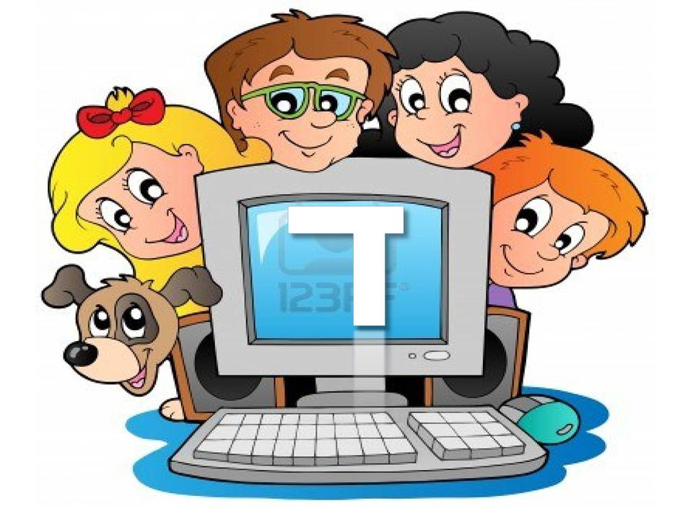

Правила при работе ребенка
с компьютером и сетью Интернет

Четко определите время, которое ребенок может проводить в Интернете, и сайты, которые он может посещать.
Не следует разрешать детям распространять личную информацию. (номер телефона, домашний адрес, номер школы и др.), а также размещать свои фотографии.
Объясните ребенку, что при общении в сети Интернет в чатах, форумах и других ресурсах, требующих регистрации, нельзя использовать реальное имя. Помогите ему выбрать регистрационное имя (ник
Ребенок должен знать, что нельзя открывать подозрительные файлы и ссылки, как бы заманчиво они не выглядели. Приучите ребенка спрашивать то, в чем он не уверен.
Не позволяйте ребенку встречаться с on-line знакомыми. Объясните ребенку, что никогда нельзя быть уверенным в том, кто с тобой общается в виртуальном пространстве.
Объясните ребенку, что нельзя открывать файлы, полученные от неизвестных пользователей, так как они могут содержать вирусы или фото/видео с негативным содержанием.
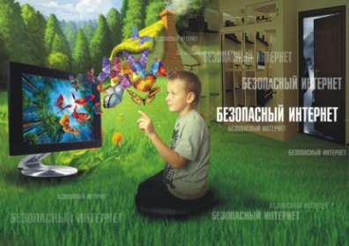
Убедитесь, что на компьютерах установлены и правильно настроены антивирусные программы, средства фильтрации контента и нежелательных сообщений.

